Chủ đề 2: Những Trung tâm Quyền lực sớm

Bài 5: Các nền văn hoá đã được pha trộn như thế nào trong thời kỳ Đông Nam Á cổ đại?

Bản dịch không chính thức. Xin xem bản tiếng Anh nếu cần kiểm chứng.

Chủ đề 2 Những Trung tâm Quyền lực sớm

Bài 5: Các nền văn hoá đã được pha trộn như thế nào trong thời kỳ Đông Nam Á cổ đại?

Môn học | Lịch sử/Khoa học xã hội
Chủ đề | Các nền văn hoá đã đươc pha trộn như thế nào trong thời kỳ Đông Nam Á cổ đại?
Bậc học | Trung học cơ sở
Ý tưởng chính | Tác phẩm Ramayana cung cấp một ví dụ cơ bản về tầm ảnh hưởng của văn hóa. Nó lan truyền từ Ấn Độ qua Đông Nam Á với nhiều ngôn ngữ khác nhau và được địa phương hóa với nhiều phiên bản khác nhau.
Khái niệm chính | ảnh hưởng văn hóa,  Ramayana
Số lượng tiết học | 2 tiết/1 bài (1 tiết khoảng 50 phút)
Đồ dùng và trang thiết bị cần thiết | Tài liệu và tài liệu phát tay  Giấy trắng và bút màu
Yêu cầu kiến thức sẵn có | Học sinh cần có kiến thức sẵn có bằng cách điền vào Tài liệu phát tay 1 –Trước Đọc. Hoạt động này có thể coi như bài tập về nhà trước khi thực hiện các hoạt động được mô tả dưới đây, hoặc vào thời điểm trước tiết học trên lớp.
Mục tiêu học tập:
Sau khi học xong bài này, học sinh có thể
KIẾN THỨC | KỸ NĂNG | THÁI ĐỘ
- Mô tả sự lan truyền của tác phẩm Ramayana ở khắp Đông Nam Á.  - Giải thích quan niệm khuếch tán / ảnh hưởng văn hoá. | - So sánh những biểu hiện nghệ thuật để hiểu sự khuếch tán / ảnh hưởng văn hoá.  - Quan sát và tham gia vào việc thảo luận về những nguồn sử liệu.  - Thảo luận về một câu chuyện lịch sử từ một nền văn hóa như –Ramayana – đã lan tỏa và ảnh hưởng đến các nền văn hóa Đông Nam Á. | - Trau dồi sự tôn trọng và hiểu biết về tính phụ thuộc của văn hoá ở khắp châu Á;  - Coi trọng cách mà lịch sử tác động đến cuộc sống của chúng ta ngày nay.

Phần | Tiến trình bài học | Nguồn tài liệu và Lưu ý | Yêu cầu
Giới thiệu  [10 phút] | 1. Mở bài/Tình huống: Trò chơi điện thoại  1.1 Giải thích rằng cả lớp sẽ chơi một phiên bản của trò chơi "điện thoại" bằng cách nói thầm một thông điệp tới người ngồi bên cạnh. Giáo viên bắt đầu bằng cách nói thầm một từ vào tai của một học sinh. Học sinh đó sẽ thêm một từ khác vào câu và nói thầm với học sinh tiếp theo, và cứ tiếp tục như vậy sao cho thông điệp càng ngày càng dài hơn. Cuối cùng, học sinh cuối cùng sẽ nói thầm thông điệp đó vào tai giáo viên.  1.2 Giải thích rằng phiên bản trò chơi "điện thoại" này giống như quá trình pha trộn ý tưởng và truyền bá giữa các nền văn hoá khác nhau. Mỗi người (hoặc nền văn hoá) diễn giải hoặc nghe một ý tưởng theo cách riêng của mình và thêm vào các yếu tố từ nền văn hóa riêng của họ. Trên đường lan truyền, ý tưởng được thay đổi, phát triển và trở nên mới mẻ, nhưng chúng ta vẫn có thể thấy ảnh hưởng của mỗi nền văn hoá.  1.3 Viết thông điệp cuối cùng lên bảng và từ đầu tiên mà giáo viên đã nói thầm vào tai học sinh.  Yêu cầu một số em nêu lên thông điệp mà các em nghe. Bằng cách đó các em sẽ thấy một ý tưởng càng đi lâu theo thời gian và đi xa theo không gian sẽ càng thay đổi so với ý tưởng gốc của nó. |  | Trò chơi “điện thoại” cho học sinh một cơ hội trải nghiệm để hiểu về sự khuếch tán văn hoá.

Phát triển  [40 phút] | 2. Bài giảng của giáo viên (10 phút)  - Hôm nay chúng ta sẽ nghiên cứu về Ramayana, một sử thi Hindu về cuộc đấu tranh của vua Rama để giải phóng vợ ông là Sita khỏi ác quỷ Ravana, với sự giúp đỡ của các vị thần như Hanuman.  - Các nhà sử học không chắc chắn về thời điểm Ramayana được viết ra, nhưng họ tin rằng nó đã được viết vào giai đoạn 500 trước Công nguyên đến 200 sau Công nguyên. Nó được viết bằng ngôn ngữ Sanskrit, bây giờ là Ấn Độ.  - Câu chuyện về Ramayana lan truyền rộng khắp Đông Nam Á. Ngày nay, có các phiên bản Ramayana bằng ngôn ngữ Thái Lan, Indonesia, Lào, Myanmar, Philippines, và Malaysia. Các em đã từng nghe các câu chuyện trong sử thi Ramayana chưa? Gợi mở phản hồi từ học sinh.  - Bạn có thể cho học sinh xem một hình ảnh của một phiên bản địa phương về Ramayana.  - Theo em, Ramayana đã lan truyền từ nơi là Ấn Độ ngày nay tới khắp Đông Nam Á như thế nào? Gợi mở ý kiến từ học sinh Ví dụ, học sinh có thể nói rằng các thương gia đã chia sẻ những câu chuyện, rằng các đoàn nghệ sĩ lưu diễn đã biểu diễn về các câu chuyện, hoặc mọi người chia sẻ văn bản hoặc hình ảnh từ thơ ca. Tất cả các câu trả lời nêu trên đều chính xác.  - Có một cách Ramayana đã được lan truyền là qua vương quốc Angkor. Vương quốc này được thành lập bởi những người Khmer và tồn tại ở nơi là Campuchia bây giờ. Các nhà sử học tin rằng vương quốc này đã hoạt động từ thế kỷ 9 đến thế kỷ 15.  - Các thương gia Ấn Độ và các nhà cai trị đã ghé thăm Angkor cùng với Ramayana. Người Khmer chia sẻ nó với những tộc người khác mà họ cai trị hoặc cùng làm ăn buôn bán. Mỗi một nhóm người đó lại thu nạp và biến những câu chuyện thành văn hóa riêng của họ. Theo em, làm thế nào mà họ lại biến những câu chuyện đó thành một phần trong nền văn hóa của họ? Khuyến khích học sinh trả lời với các ý gợi mở  Ví dụ, học sinh có thể nói rằng người ta dịch Ramayana sang ngôn ngữ địa phương, mô phỏng các cảnh trong Ramayana theo phong cách nghệ thuật bản địa, hoặc kết hợp các ý tưởng từ nền văn hoá hoặc tôn giáo của họ vào Ramayana, tất cả các câu trả lời như vậy đều chính xác.  - Hôm nay chúng ta sẽ xem xét câu chuyện về Ramayana đã được lan truyền khắp Đông Nam Á như thế nào, và chúng ta sẽ thấy những nền văn hoá khác nhau thích nghi và thay đổi nó ra sao.  3. Làm việc nhóm (20 phút)  3.1 Chia học sinh thành các nhóm từ 4 đến 6 em. Phát Tài liệu 1, Tài liệu 2 và Tài liệu 3.  3.2 Yêu cầu học sinh hoàn thành Tài liệu phát tay 2 – So sánh Ramayana.  3.3 Yêu cầu học sinh làm bài, giáo viên có thể đi đến các nhóm để xem nhóm đó làm có tốt không, có quan tâm và tập trung tranh luận về các khái niệm không và có đưa ra được những câu trả lời thú vị hay không.  4. Thảo luận bể cá (theo hình thức bể cá) (10 phút)  4.1 Yêu cầu nhóm mà bạn đã xác định trong mục 3.3 thảo luận những ý tưởng của các em, như thể các em đang ở trong một “bể cá”, và các học sinh khác quan sát nhóm. Điều đó có nghĩa là các em tiếp tục giữ quan điểm và thảo luận cho mọi người cùng xem và lắng nghe bởi vì thảo luận của nhóm rất thú vị.  4.2 Đặt câu hỏi cho nhóm để giúp các em trình bày cách thức và lí do các em lại trả lời như các em đã làm.  4.3 Khi các em kết thúc, các học sinh khác có thể đặt câu hỏi và bình luận thêm. | - Lưu ý dành cho giáo viên  Tài liệu 1 – Văn bản từ Ramayana miêu tả trận chiến Lanka  Tài liệu 2: Ảnh trận chiến Lanka được ghi lại tại Angkor Wat.  Tài liệu 3: Tranh vẽ trên tường của Trận chiến Lanka từ Wat Phra Kaew.  Tài liệu phát tay 2 – So sánh Ramayana. | Bài giảng của giáo viên cung cấp thông tin cần thiết để học sinh hoàn thành Làm việc nhóm.  Làm việc nhóm khuyến khích việc học tập hợp tác và giúp học sinh chắp lại với nhau để tạo thành bức tranh lớn của chủ đề này  Hoạt động bể cá giúp một nhóm lớn học sinh đạt được lợi ích qua việc thảo luận tập trung có tổ chức được làm từ một nhóm nhỏ. Qua đó, toàn bộ học sinh có thể tham gia và đóng góp nhiều hơn cho cuộc thảo luận.
Kết luận  [5 phút] | 5. Phác thảo  5.1 Phát giấy trắng, bút chì màu và yêu cầu học sinh phác thảo nhân vật của Trận chiến Lanka theo cách riêng của mình. Giải thích rằng hình vẽ của các em sẽ cho thấy cách Ramayana được lan truyền tới văn hoá của các em ngày nay như thế nào.  5.2 Học sinh có thể ghim hình vẽ của mình lên tường và xem tác phẩm của các bạn khác khi rời khỏi lớp học.  5.3 (Không bắt buộc) Hỏi các em xem ví dụ nào hấp dẫn nhất. | - Giấy trắng;  - Bút chì màu. | Hoàn thành bản Phác thảo sẽ giúp học sinh thể hiện cách biểu đạt nghệ thuật của mình về Ramayana, từ đó góp phần vào quá trình khuếch tán văn hoá.
Đánh giá
Giáo viên có thể đánh giá xem học sinh có đạt được mục tiêu học tập hay không bằng cách xem câu trả lời của các em hay sự tham gia vào thảo luận “Bể cá” và xem câu trả lời trong Tài liệu phát tay So sánh Ramayana.

Chủ đề 2: Các Trung tâm Quyền lực sớm

Bài 5:
Các nền văn hoá đã pha trộn như thế nào trong thời kỳ Đông Nam Á cổ đại?

Lưu ý dành cho giáo viên,
Tài liệu và Tài liệu phát tay

Thuật ngữ

Xe ngựa: cỗ xe chạy bằng ngựa dành cho một hoặc hai người
Ảnh hưởng / Khuếch tán văn hóa: sự hội nhập của các thành phần văn hóa nước ngoài với văn hóa bản địa.

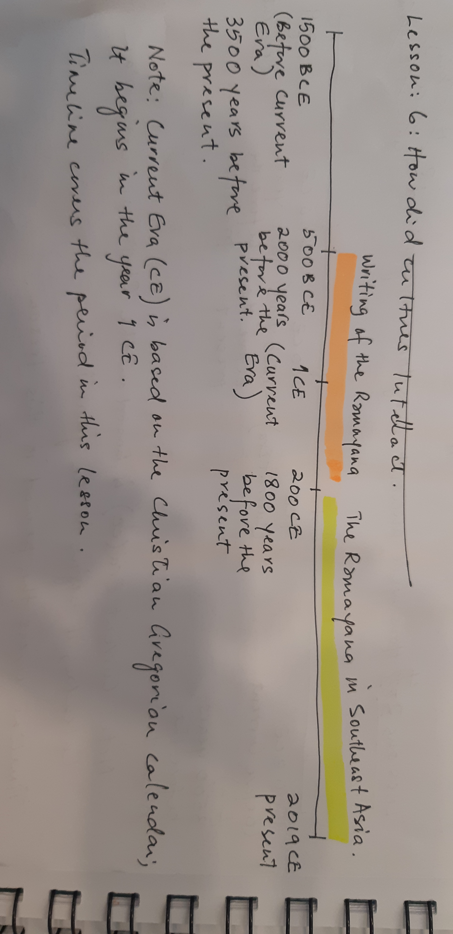

Ghi chú: Ramayana được viết trong giai đoạn 500 tr CN – 200 CN
Ramayana được truyền bá ở Đông Nam Á từ năm 200 CN đến nay

Lưu ý dành cho giáo viên 1
- Hôm nay chúng ta sẽ nghiên cứu Ramayana, một sử thi Hindu về cuộc đấu tranh của vua Rama giải phóng vợ ông là Sita khỏi ác quỷ Ravana, với sự giúp đỡ của các vị thần như Hanuman.
- Các nhà sử học không chắc chắn về thời điểm Ramayana được viết ra, nhưng họ tin rằng nó đã được viết vào giai đoạn 500 trước Công nguyên đến 200 sau Công nguyên. Nó được viết bằng ngôn ngữ Sanskrit, bây giờ là Ấn Độ.
- Câu chuyện về Ramayana lan truyền rộng khắp Đông Nam Á. Ngày nay, có các phiên bản Ramayana bằng ngôn ngữ Thái Lan, Indonesia, Lào, Myanmar, Philippines, và Malaysia. Các em đã từng nghe các câu chuyện trong sử thi Ramayana chưa? Câu phản hồi gợi mở từ học sinh
Bạn có thể cho các em học sinh xem một hình ảnh về một phiên bản địa phương của Ramayana.
- Theo em, Ramayana đã lan truyền từ nơi là Ấn Độ ngày nay tới khắp Đông Nam Á như thế nào? Gợi mở câu trả lời từ học sinh.
Ví dụ, các em có thể nói rằng các thương gia đã chia sẻ những câu chuyện này, rằng các diễn viên trong các đoàn lưu diễn đã biểu diễn những câu chuyện này, hoặc mọi người đã chia sẻ các văn bản hoặc hình ảnh từ sử thi này. Tất cả các câu trả lời nêu trên đều chính xác.
- Có một cách Ramayana đã được lan truyền là qua vương quốc Angkor. Giới thiệu Bản đồ 1. Vương quốc này được thành lập bởi những người Khmer và tồn tại ở nơi là Campuchia bây giờ. Các nhà sử học tin rằng vương quốc này đã hoạt động từ thế kỷ 9 đến thế kỷ 15.
- Các thương gia Ấn Độ và các nhà cai trị đã ghé thăm Angkor và họ đem Ramayana theo cùng. Người Khmer chia sẻ nó với những tộc người khác mà họ cai trị hoặc cùng làm ăn buôn bán. Mỗi một nhóm người đó lại thu nạp và biến những câu chuyện thành văn hóa riêng của họ. Theo em, làm thế nào mà họ lại biến những câu chuyện đó cho thích hợpvới nền văn hóa của họ? Phản hồi gợi mở từ học sinh
Ví dụ, các em có thể nói rằng người ta dịch Ramayana sang ngôn ngữ địa phương, mô phỏng các cảnh trong Ramayana theo phong cách nghệ thuật bản địa, hoặc kết hợp các ý tưởng từ nền văn hoá hoặc tôn giáo của họ vào Ramayana. Tất cả các câu trả lời như vậy đều chính xác.
- Hôm nay chúng ta sẽ xem xét câu chuyện về Ramayana đã được lan truyền khắp Đông Nam Á như thế nào, và chúng ta sẽ thấy những nền văn hoá khác nhau thích nghi và thay đổi nó ra sao.

Lưu ý dành cho giáo viên- Tài liệu 2
Loại hình nghệ thuật này được gọi là "phù điêu". Trên 1 bức phù điêu, các nghệ sĩ khắc hình vào đá sao cho các phần của khối hình nổi bật lên khỏi nền đá. Nếu em đưa tay sờ lên phù điêu thì ngón tay của em sẽ cảm nhận được các chi tiết.

Tấm phù điêu này đến từ đền Angkor Wat ở Campuchia. Angkor Wat được xây dựng vào thế kỷ 12, dưới triều vua Suryavarman II, người cai trị vương quốc Angkor. Dưới ảnh hưởng của những truyền thuyết Hindu như Ramayana những người ở vương quốc Angkor cũng thực hành Phật giáo.

Trên tấm phù điêu này, các em có thể thấy Rama với thanh kiếm trong tay. Ngài nhảy vào xe ngựa của Ravana. Khuôn mặt của Hanuman, Vua Khỉ, được thấy bên cạnh Rama. Chiếc xe được kéo bởi hai con ngựa. Rất khó thấy Ravana trong hình này. Xung quanh xe ngựa, những người lính của Ravana đang chiến đấu với quân đội khỉ của Hanuman.

Lưu ý dành cho giáo viên 3- Tài liệu 3
Bản bích hoạ này đến từ Wat Phra Si Rattana Satsadaram, cũng đồng thời được biết đến với tên gọi Đền của Emerald Buddha hoặc đền Wat Phra Kaew ở Bangkok, Thái Lan. Ngôi đền được xây dựng và bức bích họa được vẽ ra vào cuối thế kỷ 18, dưới thời trị vì của vua Rama I. Ông giám sát việc viết lại Ramayana thành "Ramakien", sử thi quốc gia của Thái Lan. Ramakien kể câu chuyện tương tự như Ramayana, nhưng nội dung của nó liên qua chặt chẽ đến các thành phố huyền thoại như Ayodhya và Lanka.
Bởi vì các vị vua của người Xiêm tự nhận bản thân họ là Rama-và vì vậy Vinshnu-, tên của các vị vua thường bao gồm từ Rama, thậm chí thủ đô trước đó của Ayutthaya được đặt tên là Ayoghya của Rama.

Trong bức bích hoạ này, các em có thể thấy vị anh hùng của Ramakien là Phra Ram đang chiến đấu với Vua Quỷ Thotsakan. Vua Khỉ Hanuman đang giúp Phra Ram chiến đấu với Thotsakan và đội quân của hắn ta.

Tài liệu 1 - Lời văn trong Ramayana miêu tả Trận chiến Lanka
“Lakshmana ôm ông với trong vòng tay, thốt lên những lời đầy ý nghĩa như sau: Ôi, người anh đáng kính. Với lòng quyết tâm của ta, ta sẽ tiêu diệt tên xấu xa Ravana [Vua của loài Quỷ]. Ôi, chúa ơi. Ta sẽ giết hắn. Hãy để ta được làm thế”
Những lời nói đầy quyền uy và cam đảm của Rama dành cho Lakshmana như sau: “Đi đi, Lakshmana và hãy tin tưởng vào cuộc trả thù này. Nhắm đến những điểm yếu của hắn và nhớ bảo vệ điểm yếu của ngươi. Hãy bảo vệ bản thân một cách cẩn trọng bằng đôi mắt và cây cung”.
Nghe thấy những lời của Rama, Lakshmana ôm lấy ngài, sau đó tỏ lòng tôn kính ngài và nói lời từ biệt để tham gia vào trận chiến. Lakshmana sau đó nhìn thấy Ravana với những vũ khí dài như vòi voi, kẻ đã mang đến cho ông nỗi tức giận và căm thù bao trùm lên những con khỉ mà cơ thể chúng đang bị bắn phá bởi hàng ngàn mũi tên. Hanuman với năng lượng siêu nhiên [của thần Khỉ], vị thần được sinh ra bởi thần gió Maruta, trông thấy điều đó đã xô tới Ravana để dập tắt cơn mưa mũi tên.
Tiến lại chiếc xe ngựa, thần Hanuman thông minh đã giương cao vũ khí bên phải của thần và đe dọa Ranava rằng: “Ngươi từng có lợi ích không thể phá bỏ với cả thiên đàng, ma quỷ, thiên đường của nhạc sư, quái nhân và bán nhân. Nhưng loài khỉ là sự đe dọa với ngươi. Năm ngón tay quyền lực của ta đang được giơ lên sẽ lấy đi mạng sống của ngươi, mạng sống vốn dĩ đã tồn tại quá lâu trong cơ thể ngươi”.
Bản biên tập đoạn văn trên:
Lakshmana ôm lấy [Raman] trong lòng và nói rằng: “ôi anh trai đáng kính. Tôi sẽ giết tên Ravana xấu xa này [vua của quỷ]. Ôi thánh thần, Tôi có thể giết hắn. Hãy để tôi giết hắn”
Rama quyền uy và dũng cảm nói với Lakshmana rằng: “ Đi đi Lakshmana và hãy bền bỉ, kiên nhẫn trong nhiệm vụ này. Tìm kiếm điểm yếu của hắn và bảo vệ những điểm yếu của ngươi. Hãy bảo vệ bản thân cẩn thận với con mắt và cây cung.
Lắng nghe Rama, Lakshmana ôm lấy ông, bày tỏ sự kính trọng và nói lời tạm biệt trước khi tham chiến. Lakshmana sau đó nhìn thấy Ravana với vũ khí dài như vòi voi, đã nắm lấy cây cung của hắn và bắn hàng trăm mũi tên để giết các con khỉ. Hanuman [thần khỉ] kiêu hùng, là con của thần gió Maruta nhìn thấy điều đó nên đã ngăn chặn mưa tên từ Ravana.
Tiến gần đến xe ngựa, Hanuman nắm chắc vũ khí trong tay phải và đe dọa Ravana rằng “ngươi không bị tổn thương bởi ma thuật, thiên đàng, nhạc sư, ma quỷ, quỹ dử, bán nhân. Nhưng loài khỉ là khắc tinh của ngươi. Tay phải của ta sẽ giết ngươi.
(Nguồn: K.M.K. Murthy, Valmiki Ramayana (Bản dịch) Chương 5, 2006. lấy từ nguồn http://www.valmikiramayan.net/yuddha/sarga59/yuddha_59_prose.htm.)

Tài liệu 2 – Hình ảnh phù điêu Trận chiến Lanka ở Angkor Wat
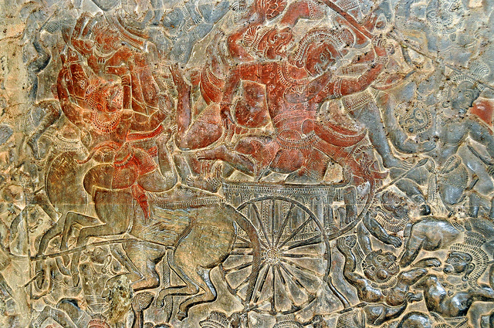
(Nguồn: © Dennis Jarvis, under Creative Commons http://tinyurl.com/hvgqwqn)

Tài liệu 3 – Bích họa trận chiến Lanka ở Wat Phra Kaew
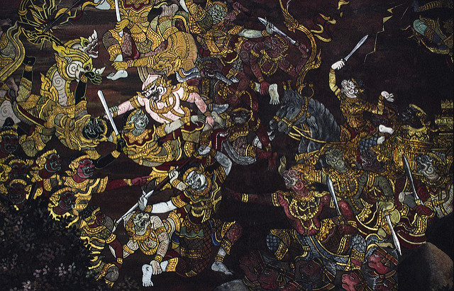
(Nguồn: © Thaths, Creative Commons https://www.flickr.com/photos/34816987@N00/1392410389)

Tài liệu phát tay 1: Đọc Trước
Ramayana là một sử thi Hindu cổ của Ấn Độ. Nó kể câu chuyện về một chàng hoàng tử huyền thoại tên là Rama, người được cho là đã sống ở vương quốc Kosala. Cha của chàng buộc chàng phải rời khỏi vương quốc, và chàng đã đi khắp Ấn Độ cùng với anh trai và vợ của mình là Sita. Tuy nhiên, kẻ thù của chàng đã cướp mất Sita. Để lấy lại nàng, Rama đã chiến đấu với Ravana, vua đảo Lanka. Chàng đã chiến thắng Trận chiến Lanka với sự giúp đỡ của Hanuman, một vị thần xuất hiện dưới dạng nửa khỉ, nửa người. Chàng hoàng tử Rama thắng lợi trở về vương quốc Ayodhya và trở thành vua. Trong Hindu giáo, Rama được xem như một vị thần.

Các nhà sử học không chắc chắn về thời điểm chính xác khi nào Ramayana được viết ra, nhưng họ tin rằng nó đã được viết từ năm 500 trước Công nguyên đến 200 sau Công nguyên. Nó được viết bằng ngôn ngữ Sanskrit, bây giờ là Ấn Độ.

Câu chuyện về Ramayana được lan truyền khắp Đông Nam Á. Ngày nay, có các phiên bản Ramayana bằng ngôn ngữ Thái Lan, Indonesia, Lào, Myanmar, Philippines, và Malaysia. Những người cai trị ở khắp Đông Nam Á sử dụng sử thi này để tượng trưng cho sự vĩ đại của họ.

Ramayana tiếp tục là một phần quan trọng của văn hoá Đông Nam Á. Ví dụ, rối bóng (shadow puppet plays)ở các quốc gia Đông Nam Á trình diễn các trích đoạn của sử thi.

Người Đông Nam Á cũng đã chuyển thể Mahabharata, một văn bản Hindu của Ấn Độ cổ đại về cuộc chiến giữa cái thiện và cái ác. Ở Java hiện đại, Indonesia, các bậc thầy của rối bóng đã giới thiệu những nhân vật vốn không có trong văn bản Ấn Độ gốc.

Bài tập:

Hỏi cha mẹ, người thân lớn tuổi, hoặc những người trong cộng đồng của em xem họ có biết câu chuyện về Ramayana hay không. Câu chuyện đó được kể trong khu vực hay trong nền văn hóa của em như thế nào?

Tài liệu phát tay 2 – So sánh Ramayana

- Chọn một thành viên trong nhóm đọc to Tài liệu 1. Những thành viên khác trong nhóm sẽ đọc tiếp.

- Hãy xem Tài liệu 2. Những nhân vật hay hành động nào em tìm được trong câu chuyện? Hãy đánh dấu trên bức hình.

- Bây giờ hãy xem Tài liệu 3. Những nhân vật hay hành động nào em tìm được trong câu chuyện? Hãy đánh dấu trên bức hình.

- Tài liệu 2, Tài liệu 3 khác nhau như thế nào?

- Tài liệu 2, Tài liệu 3 giống nhau như thế nào?

- Em có thể đoán được điều gì về những nền văn hoá đã tạo ra Tài liệu 2 và Tài liệu 3?

